**EJE TEMÁTICO “NUESTRO MAR”**

**Semana 18 al 29 de mayo 2020**

**Objetivo General: “Manifestar interés y asombro al ampliar información sobre su entorno natural y cultural”.**

**“Conocer sobre la vida de algunos hombres que han realizado en el pasado aportes diversos a su comunidad y país”.**

**Habilidades: Comprender, expresar, comunicar, valorar, asociar, trazar.**

**Actividad 1:** Con la ayuda de un adulto observa el mapa de Chile, nombra lo que lo rodea y responde las preguntas.



a.- ¿Qué crees que representa el color celeste?

________________________________________________________________________________________________________________________________________________________________________________________________________________________

b.- ¿Sabes cuál es el nombre del océano? (si no lo saber decirle que se llama Pacífico)

________________________________________________________________________________________________________________________________________________________________________________________________________________________

c.- ¿Crees importante que Chile tenga tanto mar?, ¿por qué?

________________________________________________________________________________________________________________________________________________________________________________________________________________________

d.- ¿Qué nos aporta el mar?

________________________________________________________________________________________________________________________________________________________________________________________________________________________________________________________________________________________________

**Actividad 2:** Escucha la canción que está en el video adjunto, también la puedes ver en el siguiente enlace <https://www.youtube.com/watch?v=uTK_7MOFV4s>

Baila siguiendo la coreografía moviendo todo tu cuerpo; luego dibújate bailando y pinta tu trabajo.

**Actividad 3:** Imagina el fondo marino, descríbelo, pide a un adulto que registre tu respuesta y luego dibuja y pinta.

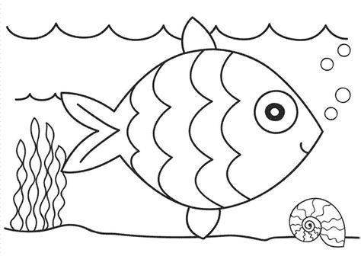**Actividad 4:** Observa y describe lo que ves; pide a un adulto que registre tu respuesta. Luego rellena el pez con el material que desees y pinta su entorno.

**Actividad 5:** Pide a un adulto que te lea el texto, luego responde las preguntas y nuevamente pide ayuda a un adulto para que registre tus respuestas.

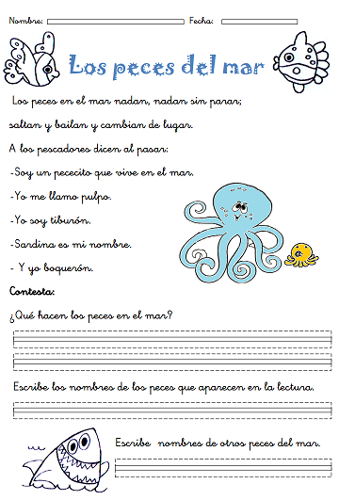

a.- ¿Por qué crees que los peces nadan y nadan sin parar?

________________________________________________________________________________________________________________________________________________________________________________________________________________________________________________________________________________________________

b.- ¿Cuáles son los nombres de los peces que aparecen en la lectura?

________________________________________________________________________________________________________________________________________________________________________________________________________________________________________________________________________________________________

c.- ¿Qué les dirías tú a los pececitos?

________________________________________________________________________________________________________________________________________________________________________________________________________________________________________________________________________________________________

**Actividad 6:** Colorea las imágenes y explica la secuencia; pide a un adulto que registre tu respuesta.

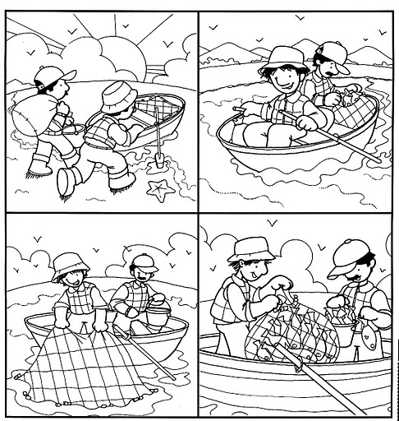_______________________________________________________________________________________________________________________________________________________________________________________________________________________________________________________________________________________________________________________________________________________________________________________________________________________________________________

**Actividad 7:** Repasa la línea punteada con tu lápiz grafito y luego pinta la imagen.

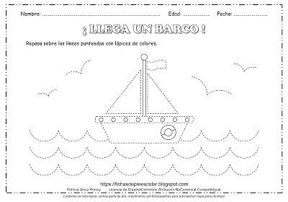

**Actividad 8:** Colorea la imagen, recorta por el contorno y luego por la línea punteada. Vuelve a armar la ballena en una hoja.

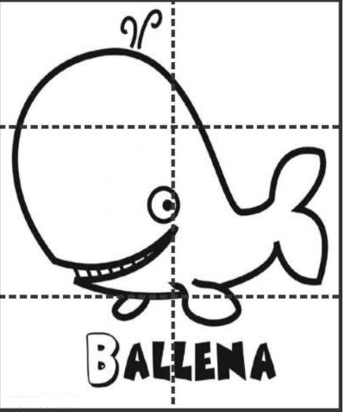

**Actividad 9:** Copia los diseños de los peces y luego pinta.

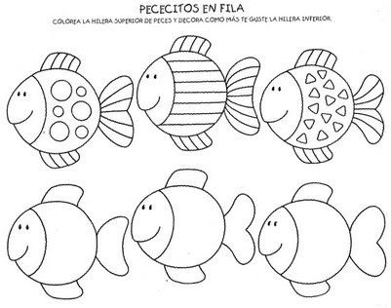

**Actividad 10:** Observa el pez, las partes de su cuerpo son cabeza, tronco y cola. También tienen aletas para desplazarse, su cuerpo está cubierto de escamas y respiran por branquias; ellos no tienen pulmones como las personas. Pide a un adulto que te nombre las partes de su cuerpo. Luego recorta y, con ayuda de un adulto, pega donde corresponde el nombre de cada parte del pez.

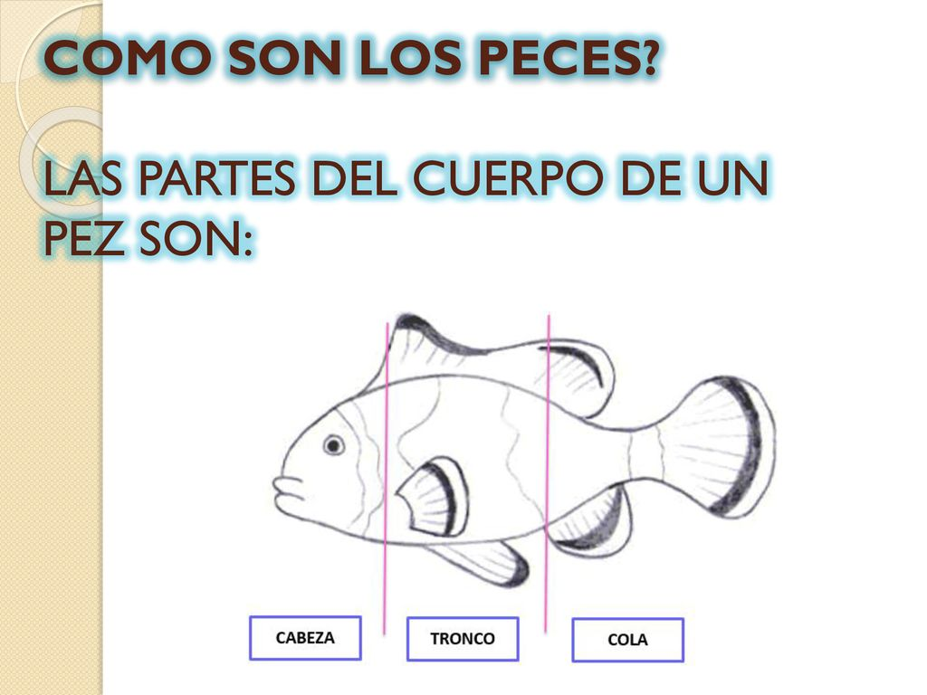

**TAMBIÉN TIENEN:**

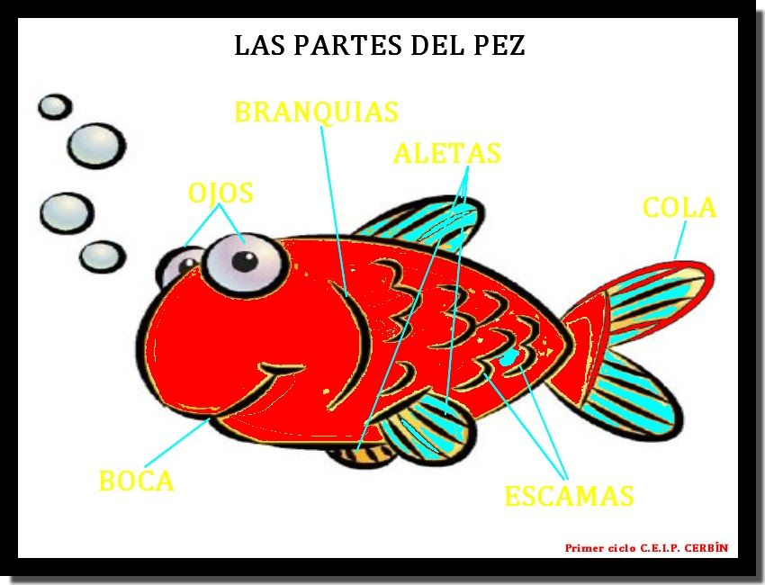

**AHORA RECORTA Y PEGA LOS NOMBRES:**

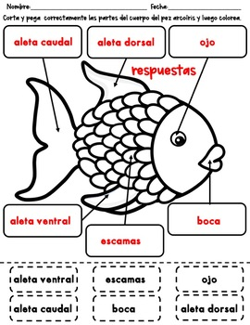

**Actividad 11:** Colorea y recorta las imágenes. Luego con ellas forma en una hoja el fondo marino ocupando todos los materiales y elementos que quieras.

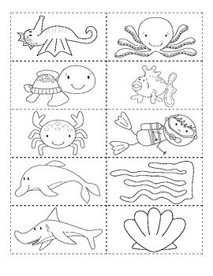

**Actividad 12:** Colorea siguiendo las claves que te entrega cada número.

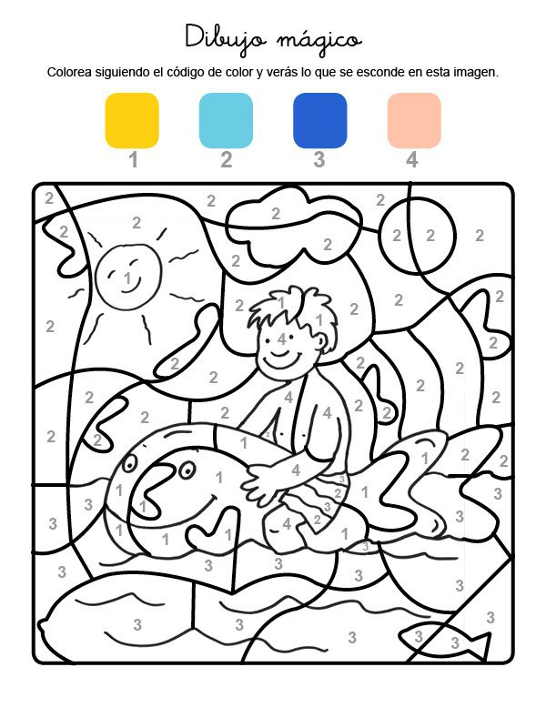

**Actividad 13:** Observa y escucha la presentación en Power Point del Combate Naval de Iquique.

**Actividad 14:** Dibuja lo que sucedió en el Combate Naval de Iquique.

**Actividad 15:** Pinta a Arturo Prat y cuéntame por qué es un héroe; pide a un adulto que registre tu respuesta.



